**PROGRAMMATŪRAS PROJEKTĒJUMS**

**QUINCE "HairGuardian"**

**Projektējums (stiepļrāmju diagramma - wireframe):**

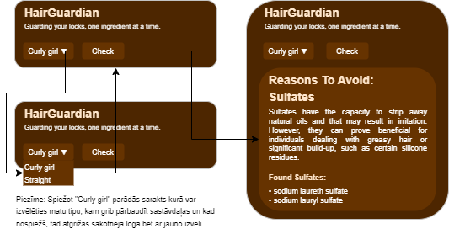

**Sistēmas prasības:**

* Dators ar pārlūkprogrammu Firefox, kas apbalsta manifest v2.

**Programmas funkciju uzskaitījums:**

* Pēc pārlūkprogrammas paplašinājuma iedarbināšanas ekrānā redzams “Hair guradian” un “Guarding your locks, one ingredient at a time.” un izvēles poga uz kuras rakstīts “Curly girl ↓” un poga uz kuras rakstīts “Check”.
* Nospiežot uz “Curly girl” pogas var izvēlēties matu tipu vainu “Straight” (taisni) vai “Curly girl” (lokani).
* Nospiežot pogu “Check” parādās visas sastāvdaļas, kas nav labas izvelēto matu tipam.
* Pēc pogas “Check” nospiešanas var vēl izvēlēties matu tipu un vēlreiz nospiest “Check”.